Приложение № 1
ЗАЯВКА на участие в
Вертолетном триатлоне «Кубок Кб Миля» 2015

ФИО
ДАТА РОЖДЕНИЯ
 | число, месяц, год рождения
ПОЛ | МУЖ | ЖЕН
 | нужное подчеркнуть
РАЗМЕР ОДЕЖДЫ | 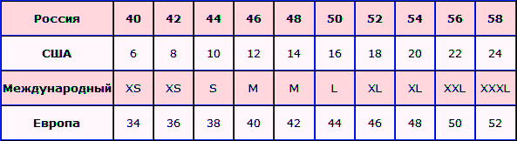
 | нужное обвести
ВАРИАНТ УЧАСТИЯ | личное участие спортсменов / групповое*
нужное подчеркнуть
* если участие групповое указать общее количество членов команды

Заполняется только при групповом варианте участия

спортсмен группы |  | муж | жен
 | ФИО | пол |  | размер одежды
спортсмен группы |  | муж | жен
 | ФИО | пол |  | размер одежды
спортсмен группы |  | муж | жен
 | ФИО | пол |  | размер одежды
спортсмен группы |  | муж | жен
 | ФИО | пол |  | размер одежды
Стартовый взнос, в размере (указать сумму прописью) ________________________ ________________________________________________________ рублей) мной (ФИО______________________________________________________________________________________________________________________________оплачен полностью.

Дата | Подпись

